**2022-1020派送提成**

1. **报价**

1、派送员

1.1、派送员提成

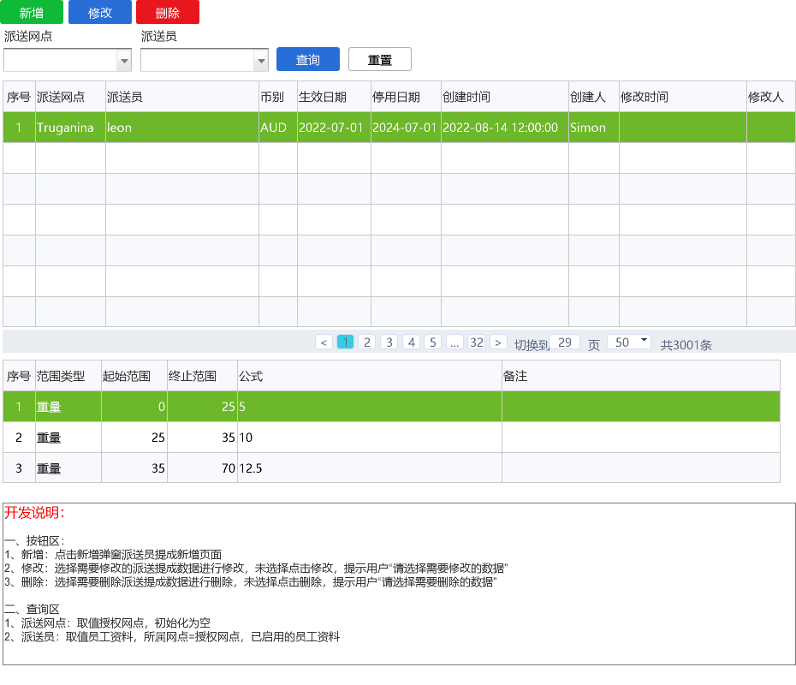

1.2、新增派送员提成/修改

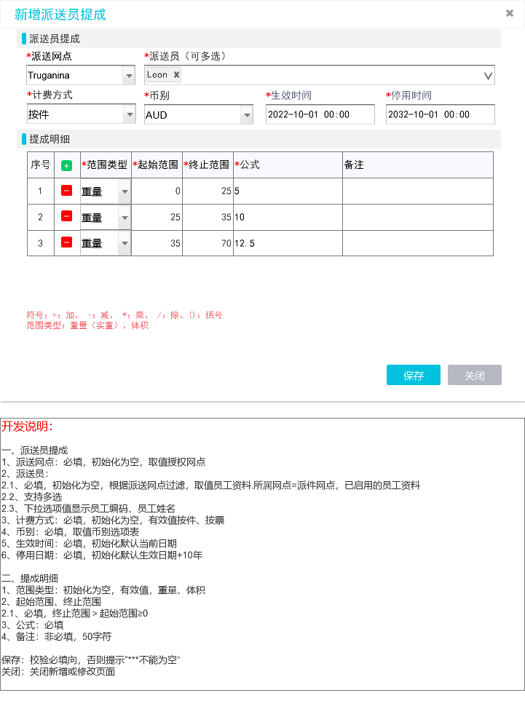

**二、报表**

1、派送员

1.1、派送员提成

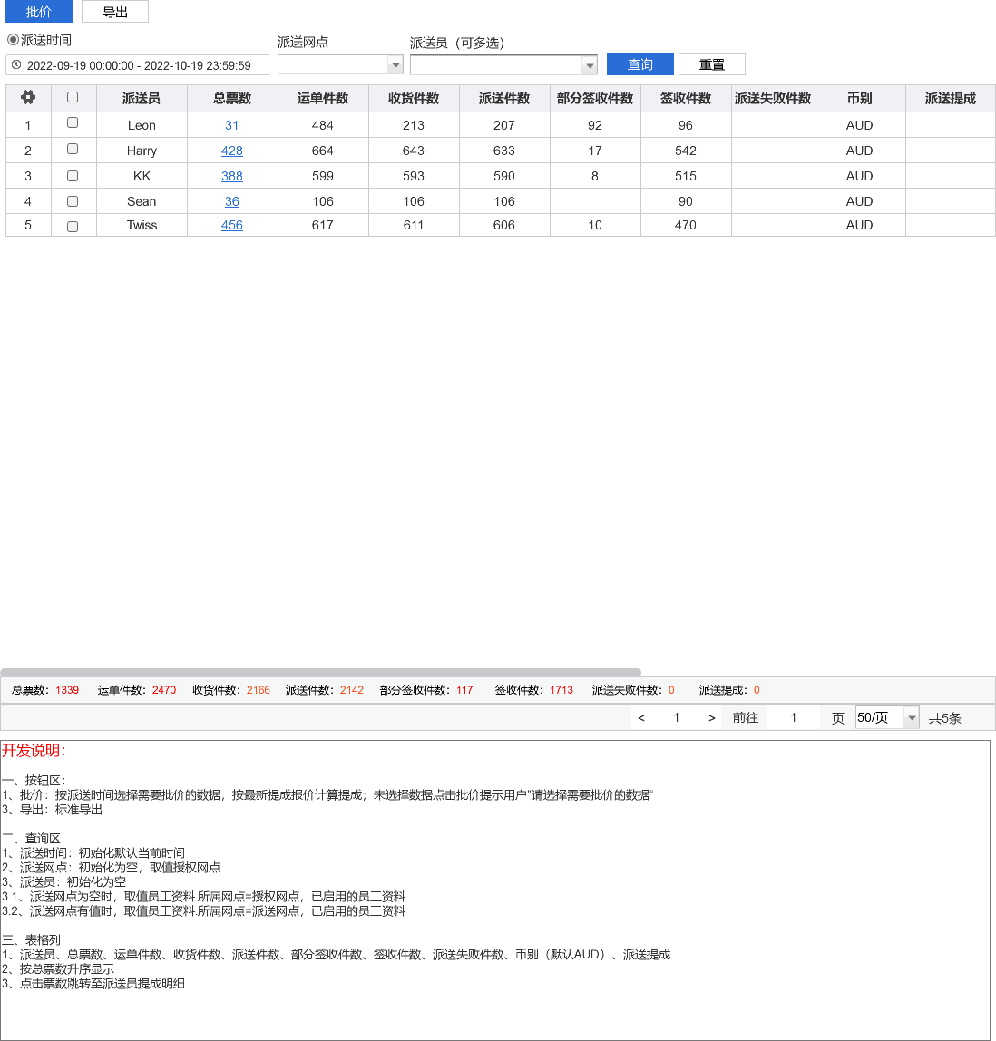

1.2、派送员提成明细

